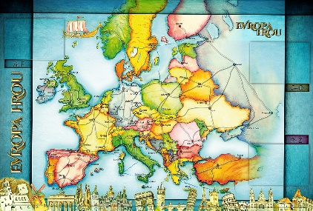
TÝDENNÍ PLÁN POUTNÍKŮ
TŘÍDY 5. A

20. TÝDEN  OD 17. 1. DO 21. 1. 2022 | CO MĚ tento týden ČEKÁ | MÉ POVINNOSTI  A DOPORUČENÍ | JAK SE HODNOTÍM
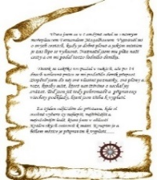  ČESKÝ JAZYK  ČTENÍ  TVOŘIVÉ PSANÍ | Píši i/y po obojetných souhláskách.  Uč. 35 – 43. PS 29 – 36.  Opakování VS – učebnice 44, 45.  PS 37  Dílna čtení – poetické nápady.  Ukázka textů na recitaci, společné čtení a přednes – celý týden! | Naučím se (zopakuji si) řady vyjmenovaných slov!!!!  Učím se přednášet (recitovat) vybraný text poezie nebo prózy.  Nosím si text každý den do školy.  Úkoly podle zadání.  Opakuji si na Umíme česky a sleduji GC.
MATEMATIKA  INFORMATIKA | Počítám s čísly většími než milión.  Násobím dvojciferným a trojciferným číslem. Počítám pomocí kalkulačky.  U 39, 40. Připravuji se na výstupní test 2. čtvrtletí (úterý 25.1.)  Opakuji obvod rovinných útvarů, osu souměrnosti a konstrukci trojúhelníku. Uč. 90 | Úkoly podle zadání.  Na čtvrteční hodinu geometrie budu mít funkční kružítko, trojúhelník s ryskou a jiné pravítko (své vlastní)!!!!!!  Procvičuji si na Umíme matiku a sleduji GC.
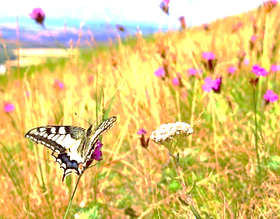  PŘÍRODNÍ VĚDY | Poznáváme lidské tělo – v čem jsme stejní a v čem se lišíme od živočichů. Učebnice 8, 9. PS 5. | Přírodověda bude v úterý místo hodiny TV!!!!  Úkol podle zadání.  Procvičuji podle kódu  na www.skolasnadhledem.cz  Sleduji videa a odkazy na GC.
SPOLEČENSKÉ VĚDY | Seznámím se s historickými informacemi o bitvě na Bílé hoře, jejími následky. Doplňuji si informace o Třicetileté válce.  Učebnice 12, 13. PS 8, 9. | Úkol podle zadání.  Procvičuji podle kódů  na ww.skolasnadhledem.cz  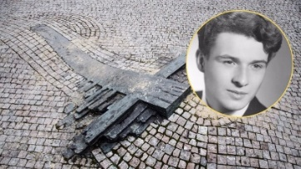  Sleduji videa a odkazy na GC.
VÝCHOVY | VV – poetické malování  TV – pátek - výprava do Všetat (muzeum Jana Palacha), s Vítkem TV ve čtvrtek  PČ – výprava do Všetat  HV – zpíváme, posloucháme a tancujeme  OSV – co mi pomáhá při učení, jak se motivovat k práci | 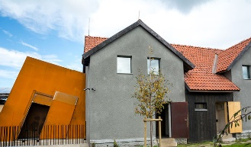  Jan Palach – videa  na GC v OSV.
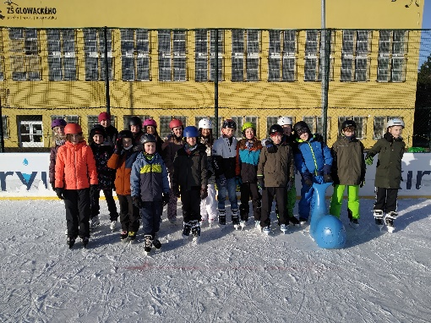
Milí Poutníci a vážení rodiče, pomalu se nám blíží ukončení prvního pololetí a my se společně podíváme na čtvrtletní předsevzetí a úkoly, které byly zapsány na konzultacích. V pátek navštívíme muzeum Jana Palacha ve Všetatech. Cestovat budeme vlakem z Masarykova nádraží. Sejdeme se v 7:50 v parku před školou. Zpět na Masarykovo nádraží přijedeme v 13:20, dál pojedeme ke škole. Pokud bude potřeba jet jinak nebo vystoupit jinde, prosím o lísteček. S sebou větší svačinu, pití, penál, Deník, nějaké drobné, lítačku, roušku (raději i náhradní) na cestu v dopravních prostředcích a do muzea. Prosím do středy 50,- Kč na vlak. Učte se přednášet své texty a noste si je každý den do školy.
Přeji nám všem příjemný zimní lednový týden – hlavně ve zdraví.
Alice, Lucka a Věrka

